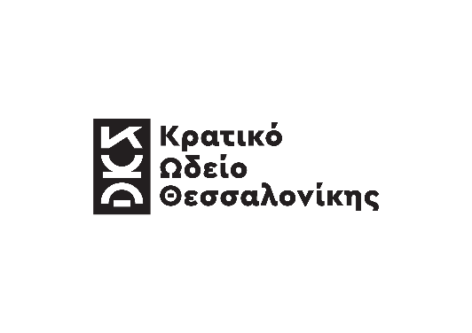

ΠΡΟΓΡΑΜΜΑ ΕΙΣΑΓΩΓΙΚΩΝ ΕΞΕΤΑΣΕΩΝ

ΣΧΟΛΙΚΟΥ ΕΤΟΥΣ 2023-24

Οι υποψήφιοι οφείλουν να προσέλθουν στο Ωδείο 30 λεπτά νωρίτερα από την καθορισμένη ώρα εξέτασής τους

Η σειρά εμφάνισης και η ακριβής ώρα εξέτασης θα αποσταλεί στους υποψηφίους τις επόμενες μέρες ηλεκτρονικά

Ενδέχεται η Επιτροπή να ακούσει μέρος του προγράμματος ή να διακόψει υποψήφιο αν έχει σχηματίσει επαρκή εικόνα.

Το πρόγραμμα Κατατακτηρίων Εξετάσεων Θεωρητικών, αφορά μόνον τους επιτυχόντες στις Εισαγωγικές.

ΗΜΕΡΟΜΗΝΙΑ | ΩΡΑ | ΜΑΘΗΜΑ
Πέμπτη 7 Σεπτεμβρίου 2023 | 10.00 – 14.00 | ΠΙΑΝΟ
 | 15.00 – 17.00 | ΠΙΑΝΟ
 | 18.00 | ΚΟΡΝΟ
 | 19.00 | ΚΛΑΡΙΝΕΤΟ
Παρασκευή 8 Σεπτεμβρίου | 10.00 – 15.00 | ΠΙΑΝΟ
 | 16.00 | ΦΑΓΚΟΤΟ
 | 16.30 | ΟΜΠΟΕ
Δευτέρα 11 Σεπτεμβρίου | 10.00 – 15.00 | ΔΙΕΥΘΥΝΣΗ ΟΡΧΗΣΤΡΑΣ
 | 17.00 | ΤΡΟΜΠΕΤΑ
 | 18.00 | ΣΑΞΟΦΩΝΟ
Τρίτη 12 Σεπτεμβρίου | 9:00 | ΕΙΔΙΚΟ ΑΡΜΟΝΙΑΣ προφορικά
 | 10:00 – 10:30 | ΕΙΔΙΚΟ ΑΡΜΟΝΙΑΣ ντικτέ
 | 10:30 – 14:30 | ΑΝΤΙΣΤΙΞΗ γραπτά
 | 10:30 – 14:30 | ΦΟΥΓΚΑ γραπτά
 | 10:30 – 12:00 | ΕΙΔΙΚΟ ΑΡΜΟΝΙΑΣ γραπτά
Τετάρτη 13 Σεπτεμβρίου | 14.00 – 17.00 | ΒΙΟΛΙ
 | 17.30 – 20.30 | ΒΙΟΛΙ
Πέμπτη 14 Σεπτεμβρίου | 14.30 - 17.30 | ΦΛΑΟΥΤΟ
Παρασκευή 15 Σεπτεμβρίου | 11.00 | ΒΥΖΑΝΤΙΝΗ
 | 12.00 | ΜΟΝΩΔΙΑ
 | 12.30 | ΜΕΛΟΔΡΑΜΑΤΙΚΗ
 | 17.00 – 18.00 | ΒΙΟΛΟΝΤΣΕΛΟ
 | 18.00 – 18.30 | ΚΟΝΤΡΑΜΠΑΣΟ
 | 19.00 | ΑΡΠΑ
Δευτέρα 18 Σεπτεμβρίου | 9.00 | Κατατακτήριες ΘΕΩΡΗΤΙΚΩΝ για επιτυχόντες  ΣΟΛΦΕΖ* Α, Β, Γ (προφορικά)
Τρίτη 19 Σεπτεμβρίου | 9.00 | Κατατακτήριες ΘΕΩΡΗΤΙΚΩΝ για επιτυχόντες  Σολφέζ Δ – Ντικτέ Δ  ΑΡΜΟΝΙΑ υποχρεωτικό Α, Β (προφορικά)

Κατατακτήριες ΘΕΩΡΗΤΙΚΩΝ για επιτυχόντες
ΑΡΜΟΝΙΑ υποχρεωτικό Α, Β (γραπτά)
Τετάρτη 20 Σεπτεμβρίου | 13.30 | Πιάνο υποχρεωτικό για τους επιτυχόντες των θεωρητικών σχολών
 | 16.15 | Ιστορία Α κατατακτήριες
 | 17.30 | Μορφολογία Α κατατακτήριες  (Μαθητές άνω των 18 ετών μπορούν να ξεκινήσουν Μορφολογία μαζί με Αρμονία Β. Κάτω των 18 ετών ξεκινούν κανονικά, αφού έχουν περάσει την Αρμονία Β.)

H ΓΡΑΜΜΑΤΕΙΑ ΕΠΙΦΥΛΑΣΣΕΤΑΙ ΓΙΑ ΤΥΧΟΝ ΑΛΛΑΓΕΣ

